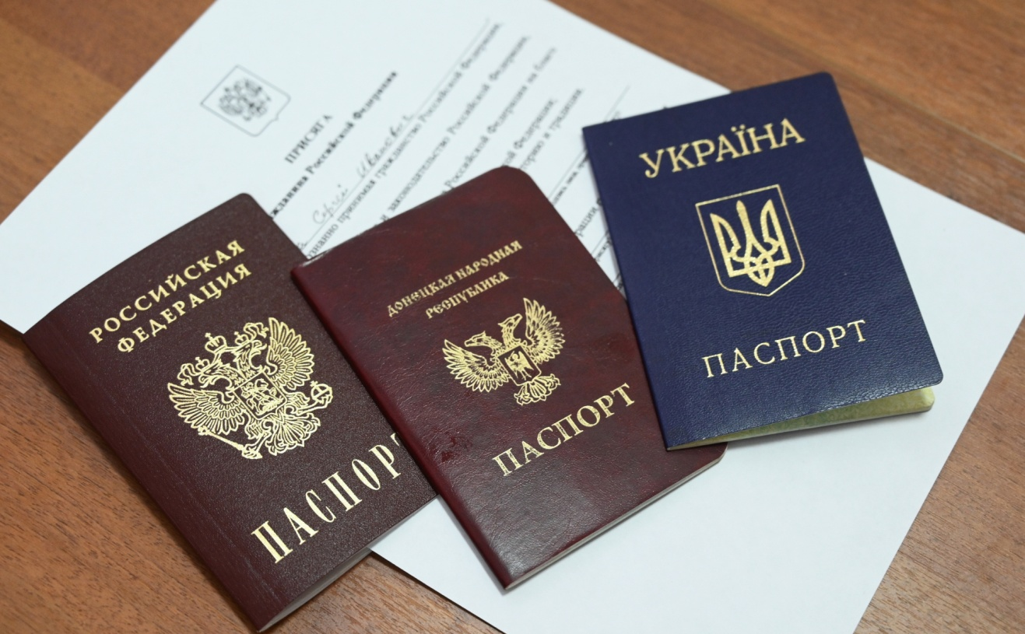
ПАМЯТКА ДЛЯ ГРАЖДАН, ПРИБЫВАЮЩИХ ИЗ ДОНЕЦКОЙ
И ЛУГАНСКОЙ НАРОДНЫХ РЕСПУБЛИК, НУЖДАЮЩИХСЯ
В ТРУДОУСТРОЙСТВЕ
Граждане Российской Федерации, граждане Украины, граждане Донецкой Народной Республики, граждане Луганской Народной Республики и лица без гражданства, ранее постоянно проживающие на территориях Украины, Донецкой Народной Республики, Луганской Народной Республики и прибывших на территорию Российской Федерации в экстренном массовом порядке для содействия в трудоустройстве на территории Темрюкского района могут обратиться в центр занятости населения Темрюкского района по адресу: г. Темрюк, ул. Ленина д. 48;
тел.: +7 (86148)5-23-39.
При наличии паспорта или вида на жительство граждане могут подать заявление в электронной форме в личном кабинете Единой цифровой
платформы в сфере занятости и трудовых отношений "Работа в России"
(www.trudvsem.ru). С пошаговой инструкцией можно ознакомиться по
ссылке:0https://trudvsem.ru/information/pages/service_instruction_seeker.
Гражданам, не имеющим российского гражданства, необходимо
иметь разрешительные документы на осуществление трудовой
деятельности для заключения трудового договора с работодателем.
За оформлением разрешительных документов, являющихся основанием для приема на работу (патент, статус беженца, временное убежище) граждане могут обратиться в отдел по работе с соотечественниками, беженцами0и вынужденными переселенцами Управления по вопросам миграции0ГУ0МВД0 России по Краснодарскому краю по адресу: г. Краснодар,0ул.0Коммунаров,0266, кабинет № 106, тел: +7 (861) 259-36-14.

